南通市通州区2010届高三联考试卷
化 学
（考试时间100分钟，满分120分）
可能用到的相对原子质量：H－1 C－12 O－16 Na－23 Mg－24 S－32 Cl－35.5 K—39 Ca--40 Cr—52
选择题 共42分
单项选择题（本题包括6小题，每小题3分，共18分。每小题只有一个选项符合题意）
1．据统计，截止2009年11月4日，我国内地共发现19589例甲型H1N1流感患者，甲流感问题已成为目前人们关注的热点，根据你所学知识判断下列预防甲流感的措施中不正确的是
A．甲型H1N1病毒是一种氨基酸，进入人体内能合成对人体有害的蛋白质
B．养成良好的个人生活习惯，如多吃水果、蔬菜，多锻炼，多饮水，吃营养丰富的食品，增强抵抗能力
C．高温或使用消毒剂可以有效杀死甲型H1N1病毒
D．没有蛋白质就没有生命，但并不是所有蛋白质对人体都有利的
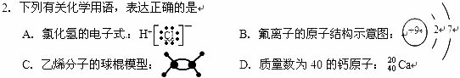
3． 在由水电离产生的H＋浓度为1×10^{－13}mol·L^{－1}的溶液中，一定能大量共存的离子组是
① K＋、Cl－、NO₃－、S^{2－} ② K＋、Fe^{2＋}、I－、SO₄^{2－}
③ Na＋、Cl－、NO₃－、SO₄^{2－} ④Na＋、Ca^{2＋}、Cl－、HCO₃－
⑤ K＋、Ba^{2＋}、Cl－、NO₃－
A．①③ B．③⑤ C．③④ D．②⑤
4. 有Fe^{2＋}、NO₃－、Fe^{3＋}、NH₄＋、H＋和H₂O六种粒子，分别属于同一氧化还原反应中的反应物和生成物，下列叙述不正确的是
A．氧化剂与还原剂的物质的量之比为1︰8
B．该过程说明Fe( NO₃)₂溶液不宜加酸酸化
C．若有l mol NO₃－发生氧化反应，则转移8mol e－
D．若把该反应设计为原电池，则负极反应为Fe^{2＋}－e－＝Fe³⁺
5．下列反应的离子方程式书写正确的是
A．向次氯酸钙溶液中通入过量的SO₂气体：ClO－+SO₂+H₂O=HClO+HSO₃－
B．向H₂O中投入少量Na₂¹⁸O₂固体：2H₂O＋2¹⁸O₂^{2－}＝4¹⁸OH－＋O₂↑
C．用饱和纯碱溶液溶解苯酚：CO₃^{2－}＋C₆H₅OH→HCO₃－＋C₆H₅O－
D．在氢氧化钠溶液中滴加少量氯化铝 Al³⁺+3OH－ Al(OH)₃↓
6．下列实验装置设计正确，且能达到目的的是
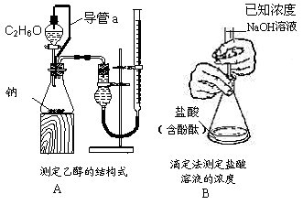
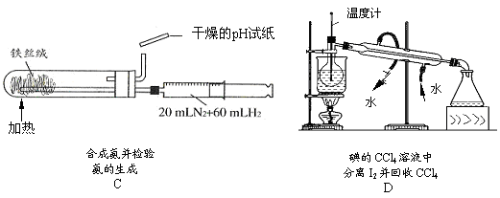
二、不定项选择题（本题包括6小题，每小题4分，共24分。每小题只有一个或两个选项符合题意。若正确答案只包括一个选项，多选时，该题为0分；若正确答案包括两个选项，只选一个且正确的得2分，选两个且都正确的得满分，但只要选错一个，该小题就为0分）
7．已知下列两个气态物质之间的反应：
C₂H₂（g）＋H₂（g）C₂H₄(g)……①，2CH₄(g) C₂H₄(g)＋2H₂(g)……②。
已知在降低温度时①式平衡向右移动，②式平衡向左移动，则下列三个反应：
C（s）＋2H₂(g) CH₄(g) ；ΔH=－Q₁……Ⅰ
C（s）＋H₂(g) C₂H₂(g)；ΔH=－Q₂……Ⅱ
C（s）＋H₂(g) C₂H₄(g)；ΔH=－Q₃ ……Ⅲ（Q₁、Q₂、Q₃均为正值），“Q值”大小比较正确的是
A．Q₁>Q₃>Q₂ B．Q₁>Q₂>Q₃ C．Q₂>Q₁>Q₃ D．Q₃>Q₁>Q₂
8．下列说法不正确的是
A．29.0g 2CaSO₄·H₂O晶体中结晶水的数目为0.1N_{A}
B．常温下，1molNaHCO₃投入足量稀盐酸中，待反应结束后，可逸出N_{A}个CO₂分子
C．用惰性电极电解500 mL饱和氯化钠溶液时，若溶液的pH变为13时，则电极上转移的电子数目约为3.01×10²²(忽略溶液的体积变化，忽略电极产物间的反应)
D．室温下，21.0g乙烯和丁烯的混合气体中含有的碳原子数目为1.5N_{A}
9．2008年诺贝尔化学奖授予美籍华裔钱永健等三位科学家，以表彰他们发现和研究了绿色荧光蛋白。荧光素是发光物质的基质， 5-羧基荧光素与5-羧基二乙酸荧光素在碱性条件下有强烈的绿色荧光，它们广泛应用于荧光分析等。
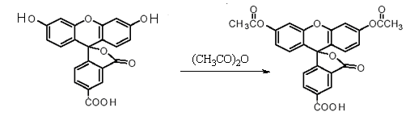
5- 5-羧基荧光素（5-FAM） 5-羧基二乙酸荧光素（5-CFDA）

下列说法不正确的是
A．5-FAM转变为5-CFDA属于取代反应
B．5-FAM的分子式为C₂₁H₁₂O₇
C．5-FAM和5-CFDA 各1mol分别与足量NaOH溶液反应，消耗NaOH 物质的量相同
D．实验室鉴别5-FAM与5-CFDA可用NaHCO₃ 溶液
10．用酸性氢氧燃料电池电解苦卤水 (含Cl―、Br―、Na＋、Mg^{2＋})的装置如图所示 (a、b为石墨电极)。下列说法中，正确的是
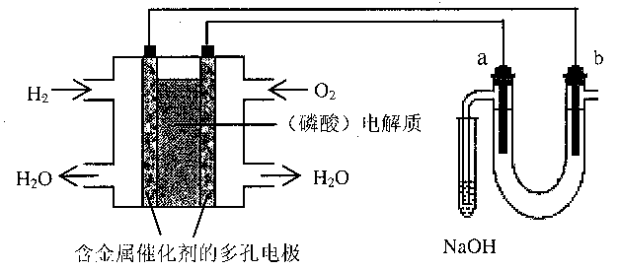
A．电池工作时，正极反应式为：O₂ +2 H₂O + 4e—=4 OH―
B．电解时，a 电极周围首先放电的是Br―而不是Cl―，说明相同条件时前者的氧化性强于后者
C．电解时，电子流动路径是：负极→外电路→阴极→溶液→阳极→正极
D．若忽略能量损耗，当电池中消耗0.02g H₂ 时，b 极周围会产生0.02g H₂
11．下列说法正确的是
A．相同温度下，0.6mol/L氨水溶液与0.3mol/L氨水溶液中c（OH—）之比是2：1
B．将稀氨水逐滴加入稀硫酸中，当溶液的pH＝7时，c（SO₄²⁻）＞c（NH₄＋）
C．25℃时，10 mL 0.02mol·L^{－1}HCl溶液与10 mL 0.02mol·L^{－1}Ba(OH)₂溶液充分混合，若混合后溶液的体积为20 mL，则溶液的pH=12
D．物质的量浓度相等的CH₃COOH和CH₃COONa溶液等体积混合：
c（CH₃COO⁻） +2c（OH⁻） == 2c（H⁺） + c（CH₃COOH）
12．已知可逆反应X(g)＋Y(g)Z(g)(未配平)。温度为T₀时，在容积固定的容器中发生反应，各物质的浓度随时间变化的关系如图a所示。其他条件相同，温度分别为T₁、T₂时发生反应，Z的浓度随时间变化的关系如图b所示。下列叙述正确的是
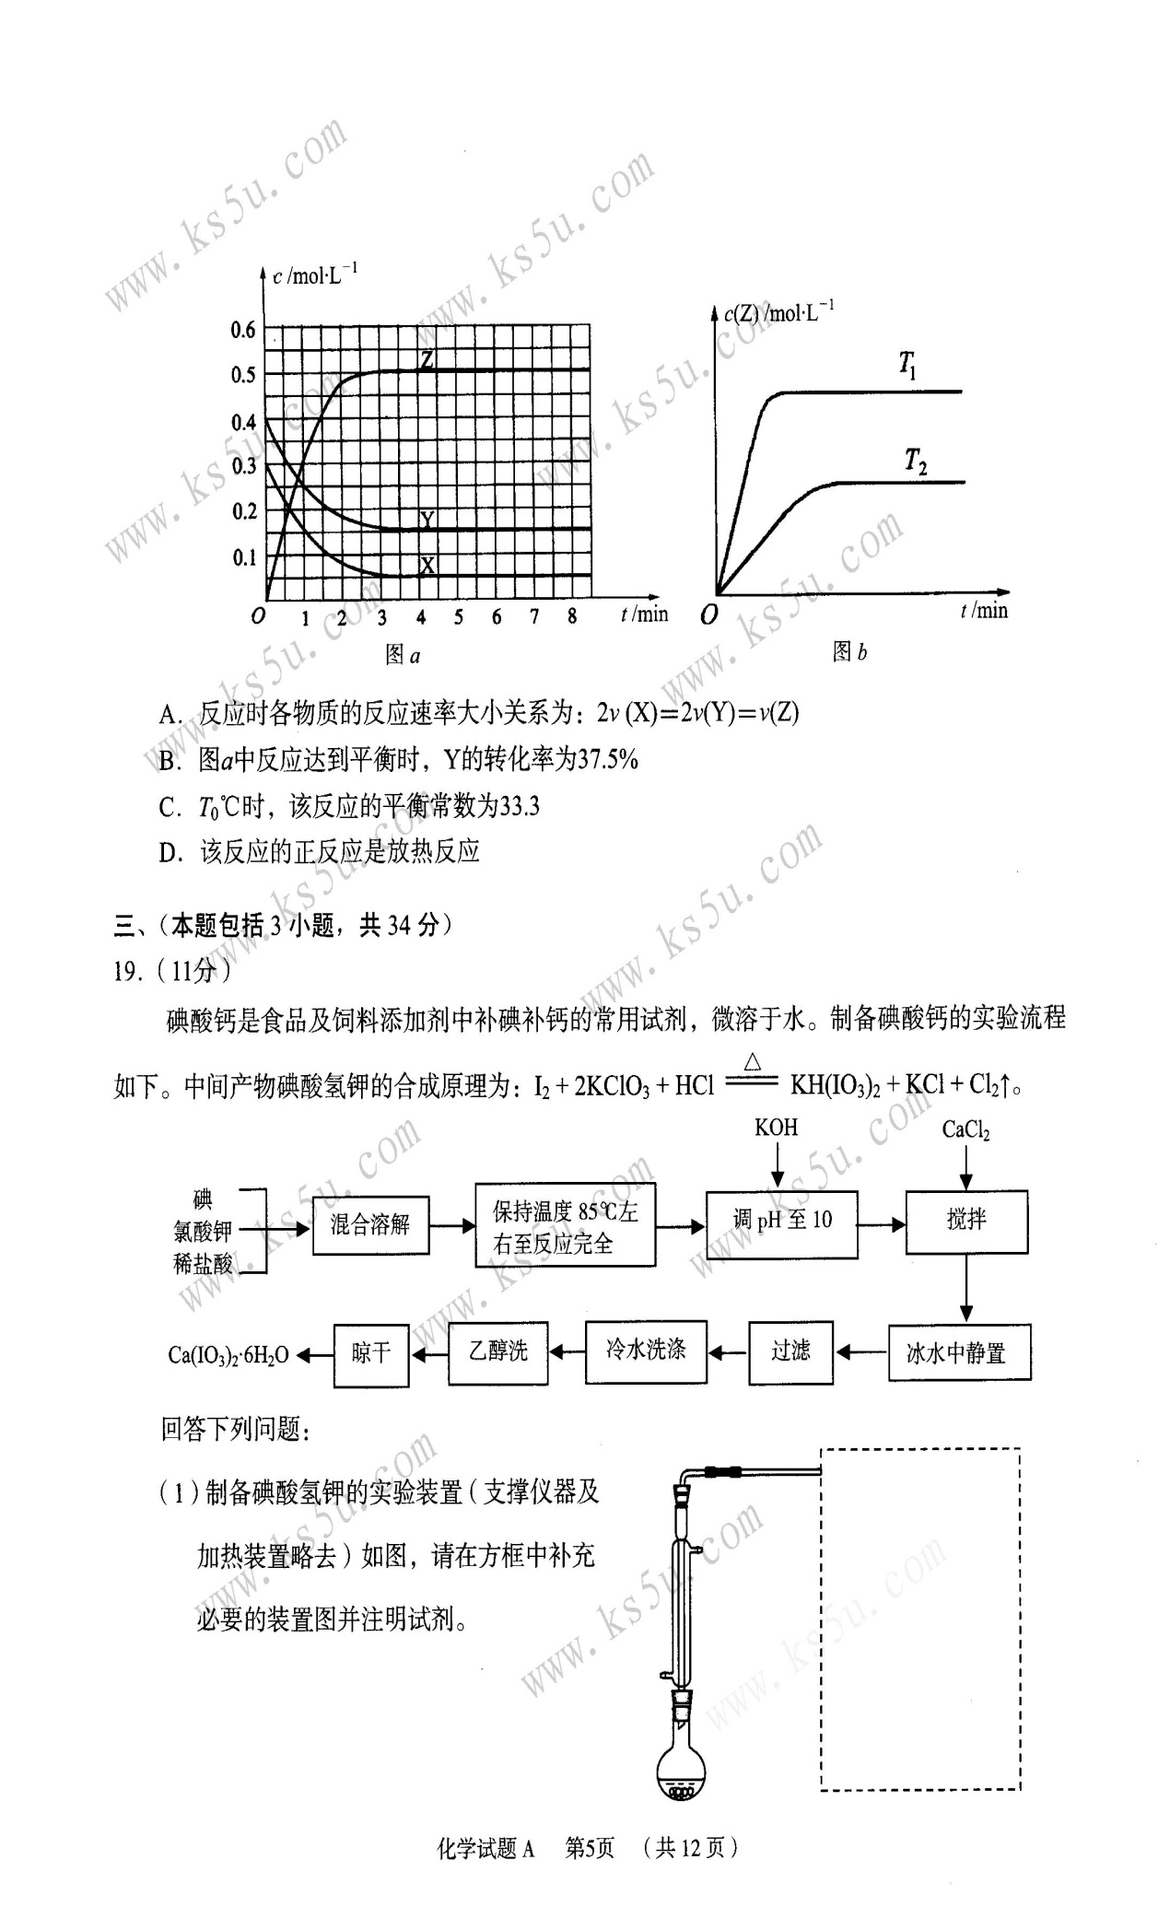
A．反应时各物质的反应速率大小关系为：2v(X)＝2v(Y)＝v(Z)
B．图a中反应达到平衡时，Y的转化率为37.5%
C．T₀℃时，该反应的平衡常数为33.3
D．该反应的正反应是放热反应

非选择题（共78分）
13．（12分）柴达木盆地以青藏高原“聚宝盆”之誉蜚声海内外，它有富足得令人惊讶的盐矿资源。液体矿床以钾矿为主，伴生着镁、溴等多种矿产。某研究性学习小组拟取盐湖苦卤的浓缩液（富含K⁺、Mg²⁺、Br⁻、SO₄²⁻、Cl⁻等），来制取较纯净的氯化钾晶体及液溴（Br₂），他们设计了如下流程：
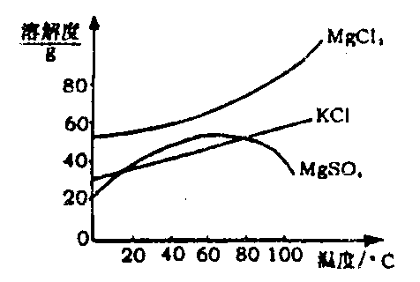
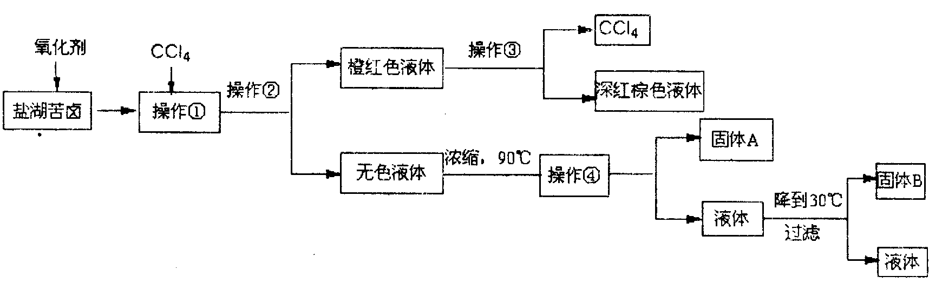
请根据以上流程，回答相关问题：
（1）操作②的所需的主要仪器是 。
（2）参照右图溶解度曲线，得到的固体A的主要成分是 （填化学式）。
（3）同学甲提出一些新的方案，对上述操作②后无色溶液进行除杂提纯，其方案如下：
【有关资料】
化学式 | BaCO₃ | BaSO₄ | Ca（OH）₂ | MgCO₃ | Mg（OH）₂
Ksp | 8.1×10^{一9} | 1.08×10^{一10} | 1.0×10^{一4} | 3.5×10^{一5} | 1.6×10^{一11}
【设计除杂过程】
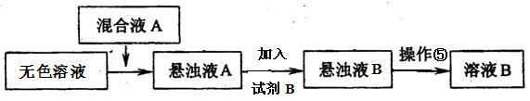
- 已知试剂B是K₂CO₃溶液，则混合液A的主要成分是 （填化学式）。
【获取纯净氯化钾】
②对溶液B加热并不断滴加l mol· L^{一1}的盐酸溶液，同时用pH试纸检测溶液，直至pH=5时停止加盐酸，得到溶液C。该操作的目的是 。
③将溶液C倒入 蒸发皿中，加热蒸发并用玻璃棒不断搅拌，直到 时（填现象），停止加热。
【问题讨论】
④进行操作⑤中控制溶液pH=12可确保Mg²⁺除尽，根据提供的数据计算，此时溶液B中Mg²⁺物质的量浓度为 。
14．(12分)重铬酸钾(K₂Cr₂O₇)是工业生产和实验室的重要氧化剂，工业上常用铬铁矿（主要成份为FeO·Cr₂O₃）为原料来生产。实验室模拟工业法用铬铁矿制K₂Cr₂O₇的主要工艺如下，涉及的主要反应是：
6FeO·Cr₂O₃+24NaOH+7KClO₃12Na₂CrO₄+3Fe₂O₃ +7KCl+12H₂O，
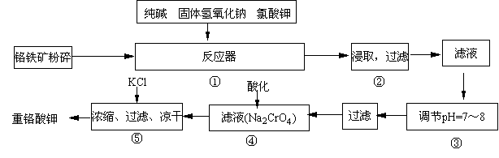
试回答下列问题：
- 反应器①中，有Na₂CrO₄生成，同时Fe₂O₃转变为NaFeO₂，杂质SiO₂、Al₂O₃与纯碱反应转变为可溶性盐，写出氧化铝与碳酸钠反应的化学方程式： 。
- NaFeO₂能强烈水解，在操作②生成沉淀而除去，写出该反应的化学方程式： 。
- 作③的目的是什么，用简要的文字说明： 。
⑷操作④中，酸化时，CrO₄^{2－}转化为Cr₂O₇^{2－}，写出平衡转化的离子方程式： 。
⑸称取重铬酸钾试样2.5000g配成250mL溶液，取出25.00mL于碘量瓶中，加入10mL 2mol/LH₂SO₄和足量碘化钾(铬的还原产物为Cr³⁺)，放于暗处5min，然后加入100mL水，加入3mL淀粉指示剂，用0.1200mol/LNa₂S₂O₃标准溶液滴定（I₂+2S₂O₃^{2－}=2I－+S₄O₆^{2－}）。
- 断达到滴定终点的现象是 ；
②若实验中共用去Na₂S₂O₃标准溶液40.00mL,则所得产品的中重铬酸钾的纯度（设整个过程中其它杂质不参与反应） 。
15．（12分）常温下在20mL0.1mol/LNa₂CO₃溶液中逐滴加入0.1mol/L HCl溶液40 mL，溶液的pH值逐渐降低，此时溶液中含碳元素的微粒物质的量浓度的百分含量（纵轴）也发生变化（CO₂因逸出未画出），如右下图所示：
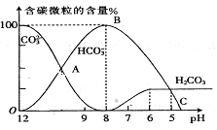
回答下列问题：
(1)在同一溶液中，H₂CO₃、HCO₃⁻、 CO₃²⁻ （填：“能”或“不能”）大量共存。
(2)当pH=7时，溶液中各种离子其物质的量浓度的大小关系是： _。
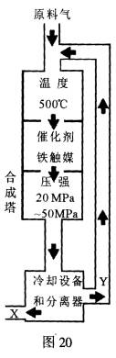
(3)已知在25℃时，CO₃²⁻水解反应的平衡常数即水解常数K_{h}==2×10^{－4}，当溶液中c(HCO₃⁻)︰c(CO₃²⁻)=2︰1时，溶液的pH=_ _ ___。
(4)若将0.1mol/LNa₂CO₃溶液与0.1mol/LNaHCO₃溶液等体积混合，则混合后的溶液中c(CO₃^{2－}) c(HCO₃－)（(填“大于”、“小于”或“等于”)。溶液中c(OH－)—c(H＋)= ［用 c(HCO₃－)、 c(H₂CO₃)、c(CO₃^{2－} )的关系式表示］
16．（10分）（1）合成氨工业对化学工业和国防工业具有重要意义。工业合成氨生产示意图如右图所示。
①合成氨条件选定的主要原因是（选填字母序号） ；
A．温度、压强对化学反应速率及化学平衡影响
B．铁触媒在该温度时活性大
C．工业生产受动力、材料、设备等条件的限制
②改变反应条件，平衡会发生移动。压强增大，平衡常数K (填“增大”“减小”“不变”)
（2）氨气具有还原性，在铜的催化作用下，氨气和氟气反应生成A和B两种物质。A为铵盐，B在标准状况下为气态。在此反应中，若每反应1体积氨气，同时反应0.75体积氟气；若每反应8.96L氨气（标准状况），同时生成0.3molA。
①写出氨气和氟气反应的化学方程式 ；
②在标准状况下，每生成1 mol B，转移电子的数目为 。
(3) 最近美国Simons等科学家发明了不必使氨先裂化为氢就可直接用于燃料电池的方法。它既有液氢燃料电池的优点，又克服了液氢不易保存的不足。其装置为用铂黑作为电极，加入强碱溶液中，一个电极通入空气，另一电极通入氨气。其电池反应为4NH₃＋3O₂═2N₂＋6H₂O。写出负极电极反应式 。
17．（12分）甲氧普胺（Metoclopramide）是一种消化系统促动力药。它的工业合成路线如下[已知氨基（－NH₂）易被氧化剂氧化]：
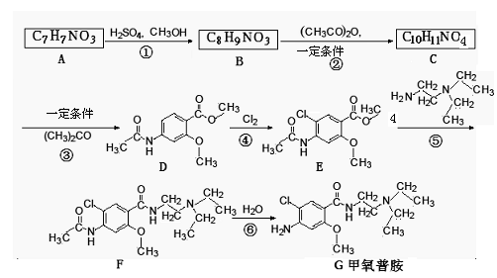
请回答下列问题：
（1）已知A物质既能与酸反应又能与碱反应，长期暴露在空气中会变质。 A物质中所含有的官能团除羧基外还有 、 。
（2）反应④的反应类型为
（3）反应③的另一种有机产物与新制Cu(OH)₂悬浊液反应的化学方程式为 。
（4）A物质的一种同分异构体H可以发生分子间缩合反应，形成一个含八元环的物质I，则I的结构简式为 ；
（5）写出以甲苯为原料合成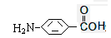 ，模仿以下流程图设计合成路线，标明每一步的反应物及反应条件。（有机物写结构简式，其它原料自选）
已知：Ⅰ、当一取代苯进行取代反应时，新引进的取代基因受原取代基的影响而取代邻、对位或间位。使新取代基进入它的邻、对位的取代基：－CH₃、－NH₂
使新取代基进入它的间位的取代基：－COOH、－NO₂；
Ⅱ、－NH₂易被氧化；－NO₂可被Fe和HCl还原成－NH₂
例：由乙醇合成聚乙烯的反应流程图可表示为
CH₃CH₂OH——→CH₂＝CH₂CH₂－CH₂ 。
18．(10分)利用焦炭或天然气制取廉价的CO和H₂，再用于氨合成和有机合成是目前工业生产的重要途径。回答下列问题：
高温
（1）甲烷在高温下与水蒸气反应的化学方程式为：CH₄+H₂O CO+3H₂。部分物质的燃烧热数据如下表：
物 质 | 燃烧热（kJ·mol^{－1}）
H₂(g) | －285.8
CO(g) | －283.0
CH₄(g) | －890.3
已知1 mol H₂O(g)转变为1 mol H₂O(l)时放出44.0 kJ热量。写出CH₄和水蒸气在高温下反应的热化学方程式 。
（2）500℃、50MPa时，在容积为V L的容器中加入1 mol N₂、3 molNH₃，反应达平衡后测得平衡常数为K，此时CH₄的转化率为a。则K和a的关系是K＝ 。
（3）1,3―丙二醇是重要的化工原料，用乙烯合成1,3―丙二醇的路线如下：
某化工厂已购得乙烯11.2 t，考虑到原料的充分利用，反应②、③所需的CO和H₂可由以下两个反应获得：C+H₂OCO+H₂ CH₄+H₂OCO+3H₂
假设在生产过程中，反应①、②、③中各有机物的转化率均为100%。且反应②中CO和H₂、反应③中H₂的转化率都为80%，计算至少需要焦炭、甲烷各多少吨，才能满足生产需要？
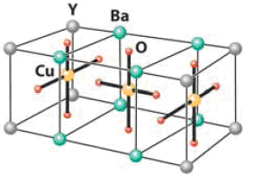
19．（12分）HN₃称为叠氮酸，常温下为无色有刺激性气味的液体。N₃－也被称为类卤离子。用酸与叠氮化钠反应可制得叠氮酸。而叠氮化钠可从下列反应制得：NaNH₂＋N₂O＝NaN₃＋H₂O。HN₃、浓盐酸混合液可溶解铜、铂、金等不活泼金属，如溶解铜生成CuCl₂－。铜和铂的化合物在超导和医药上有重要应用，Cu的化合物A（晶胞如图）即为超导氧化物之一，而化学式为Pt(NH₃)₂Cl₂ 的化合物有两种异构体，其中B异构体具有可溶性，可用于治疗癌症。试回答下列问题：
(1)写出基态Cu原子的核外电子排布 。
(2)N≡N的键能为942 kJ·mol⁻¹，N-N单键的键能为247 kJ·mol⁻¹。计算说明N₂中的
键比 键稳定（填“”或“”）。
(3)元素N、S、P的第一电离能（I₁）由大到小的顺序为 。
(4)与N₃－互为等电子体的分子的化学式为 （写1种）。
(5)CuCl₂－中的化学键型为 ，超导氧化物A的化学式为 。

南通市通州区2010届高三联考试卷
化学试卷参考答案及评分建议

一、选择题（本题包括6小题，每小题3分，共18分，每小题只有一个选项符合题意）
1．A． 2．C 3．B 4. C 5. C 6．A
二、不定项选择题（本题包括6小题，每小题4分，共计24分。每小题有一个或两个选项符合题意。若正确答案只包括一个选项，多选时，该题得0分；若正确答案包括两个选项，只选一个且正确的得2分，选两个且都正确的得满分，但只要选错一个，该小题就得0分。）
7．A． 8．B 9．CD 10．D 11．C D 12．AC

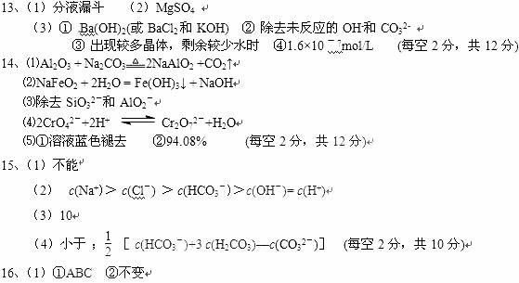

（2）①4NH₃ + 3F₂ 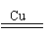 NF₃ + 3NH₄F ②6N_{A}
（3） 2NH₃＋60H－－6e－=N₂＋6H₂O (每空2分，共10分)
17、（12分）（1）氨基（1分），酚羟基（1分）
（2）取代（2分）
（3）CH₃CHO＋2Cu(OH)₂ 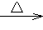CH₃COOH＋Cu₂O↓＋2H₂O（2分）
（4）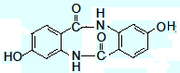 （2分）
（5）（4分，其他合理答案也给分）
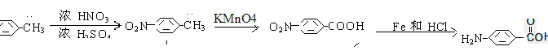
18．（1）CH₄(g)＋H₂O(g)＝CO(g)＋3H₂(g)； △H ＝＋206.1 kJ·mol^{－1}（3分）
（2）$\frac{4a^{2}V^{2}}{\text{27}(1−a)^{4}}$（3分）
（3）反应②中 C₂H₄ ~ CO ~ H₂ ~ HOCH₂CH₂CHO
28 28 2 74
11.2t m(CO)×80% m(H₂)×80% m(HOCH₂CH₂CHO)
则m(CO)=14 t m(H₂)=1.0 t m(HOCH₂CH₂CHO) =29.6 t
反应③中 HOCH₂CH₂CHO ～ H₂
74 2
29.6t m(H₂)×80%
则m(H₂)=1.0 t
反应②、③中共需CO14 t、H₂2.0 t。
C + H₂OCO + H₂ CH₄ + H₂OCO + 3H₂
12 28 2 16 28 6
m(C) m(CH₄)
得方程组$\frac{\text{28}m(C)}{\text{12}}+\frac{\text{28}m({\text{CH}}_{4})}{\text{16}}$＝14 t 和 $\frac{2m(C)}{\text{12}}+\frac{6m({\text{CH}}_{4})}{\text{16}}$＝2.0 t
解得m(C)＝3.0 t (2分) m(CH₄)＝4.0 t (2分)
所以需要焦炭3.0 t、甲烷4.0 t
答略 (其它合理答案参照给分)
19．（1）1S²2S²2P⁶3S²3P⁶3d¹⁰4s¹或[Ar] 3d¹⁰4s¹ （2分）
(2） （2分）
（3）N＞P＞S；（2分）
（4）CO₂ (N₂O、CS₂，写1个即可) （2分）
（5）配位键（写共价键也可）（2分） YBa₂Cu₃O₇ （2分）

w.w.w.k.s.5.u.c.o.m

